**VIZUALIZACIJA PODATAKA**

**Prikaz broja McDonald's restorana po državama**

**Nikolina Češić, DRD**

# Uvod

Zadatak projekta bio je prikazati na karti svijeta broj McDonald's restorana za svaku državu što je omogućeno korištenjem JavaScript biblioteke za interaktivnu vizualizaciju podataka u web pregledniku, D3.js (Data-Driven Documents). Omogućava korištenje široko primjenjenih standarda kao što su HTML5, SVG i CSS. Uz prikaz karte svijeta, napravljen je i graf koji prikazuje sortirane podatke s obzirom na broj restorana.

# Razrada zadatka

Za izradu zadatka korištena je .json datoteka koja omogućuje prikaz karte svijeta te pojedinačnih država. Pri prelasku miša preko svake države promijeni se boja države na kojoj se nalazi kursor miša te se prikaže naziv i broj McDonald's restorana u toj državi.

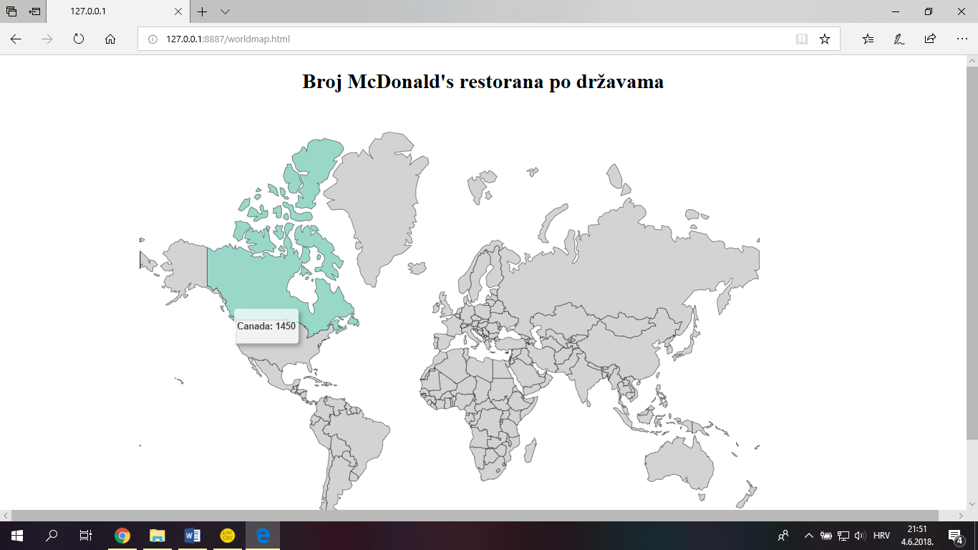

Slika 2.1. Prikaz imena države i broja restorana pri prelasku miša preko neke države

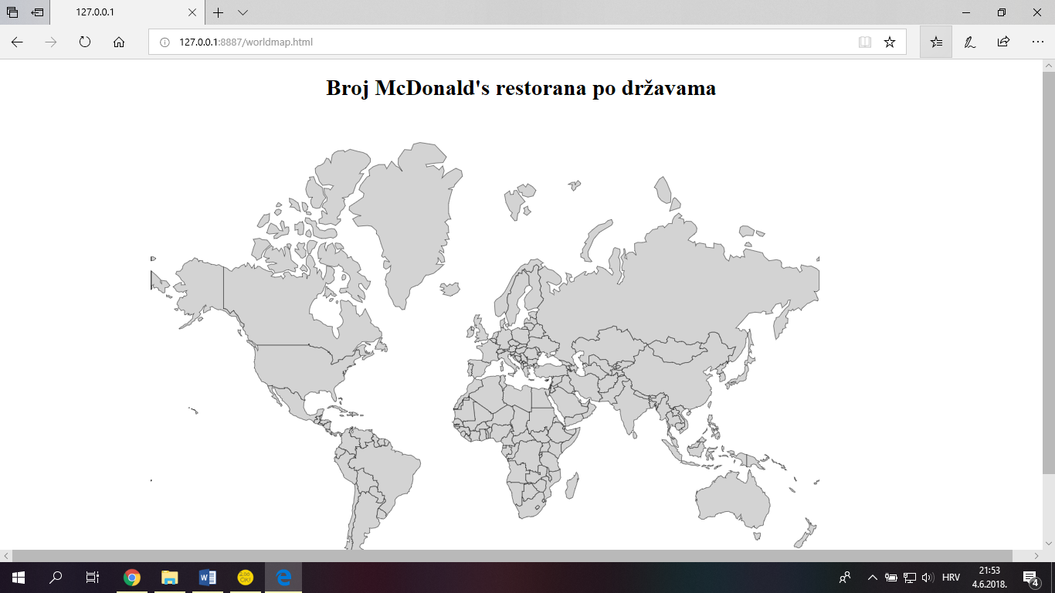

Slika 2.2. Prikaz karte kad se kursor miša makne s države

Uz kartu svijeta dodan je i graf koji sadrži sortirane podatke ovisno o broju restorana u nekoj državi. S obzirom da SAD znatno odstupa od ostalih država, odnosno ima znatno veći broj restorana, podatci nisu dovoljno dobro vidljivi za druge države. Kako bi se riješio taj problem, dodan je button „Update“ koji stvara novi skup podataka, odnosno iz postojećih uklanja podatke za SAD te stvara novi graf i ponovno sortira i prikazuje podatke kako bi podatci za države s manjim brojem restorana bili vidljiviji.

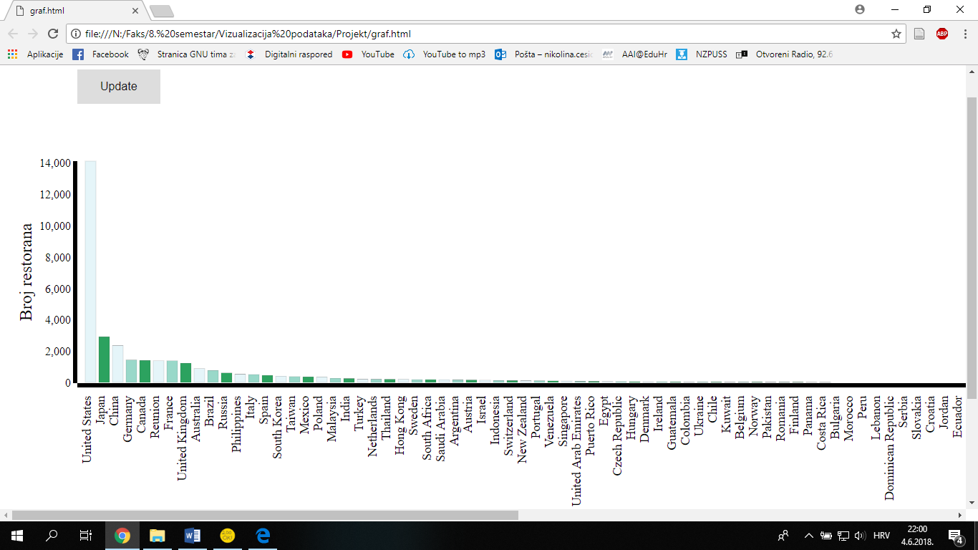

Slika 2.3. Prikaz grafa s podatcima za SAD

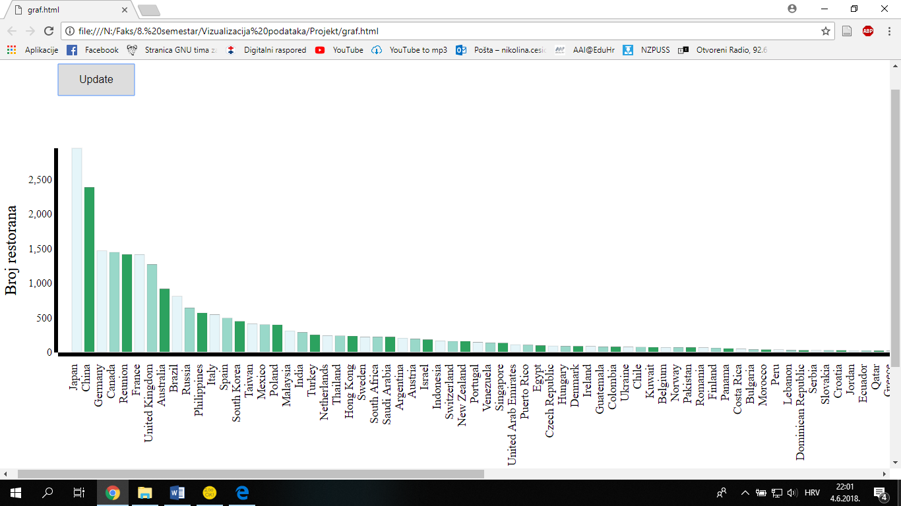

Slika 2.4. Prikaz grafa nakon pritiska na „Update“ button

# Zaključak

Za izradu projekta korištena je D3.js biblioteka koja omogućuje jednostavan prikaz prikat na različite načine. Njezino jednostavno korištenje u ovom projektu omogućilo je prikaz podataka kartom svijeta i stupčastim grafom. Različitim naredbama mogu se mijenjati boje država na prelazak miša, boje stupaca u grafu, prikaz podataka koji se pojavljuju pri prelasku miša i slično, što je prikazano slikama u razradi zadatka.